Memoria 1

Mecatrónica

Sergi Sanz Carreres

Adrián Tendero Lara

# 1.- Programar una función que proporcione los parámetros m y b de la recta para el método de linealización por el punto final. Dicha función deberá aceptar como parámetros de entrada los vectores x e y que contendrán las entradas y las salidas del sensor

# 2.- Programar una función que nos proporcione de nuevo los parámetros m y b de la recta para el método de linealización de mínimos cuadrados.

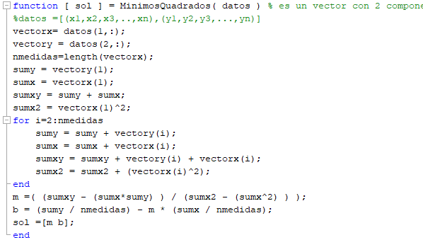

# 3.- Obtener la curva velocidad/tensión del motor de corriente continua Feedback

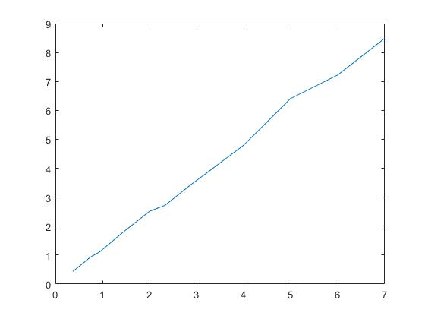

# 4.- Analizar los parámetros característicos del sensor (linealizad, histéresis etc.)

# 5.- Calcular los parámetros m y b de la recta para el método de linealización por punto final para el sensor de posición

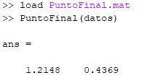

# 6.- Calcular los parámetros m y b de la recta por el método de mínimos cuadrados

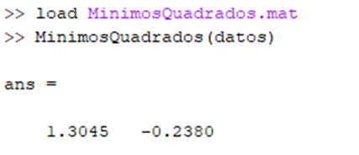

# 7.- Verificar las rectas de calibración obtenidas en los apartados 5º y 6º con los datos reales del motor.

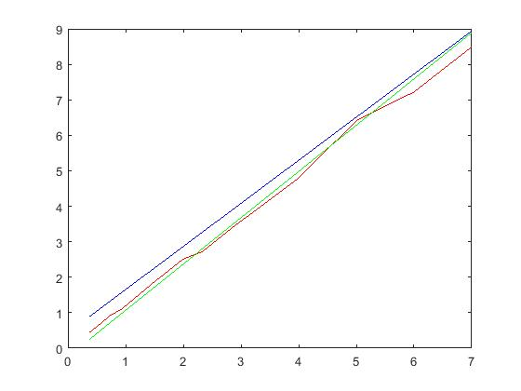

# 8.- Obtener la curva posición/tensión del motor y repetir los apartados 4º, 5º, 6º y 7º para este sensor. Para ello se debe suministrar una tensión mediante la fuente de alimentación conectada al motor y se tendrá que medir la velocidad de giro del motor y la tensión que devuelve el sensor. La tensión de entrada deberá estar en el rango desde 0v hasta 8v.

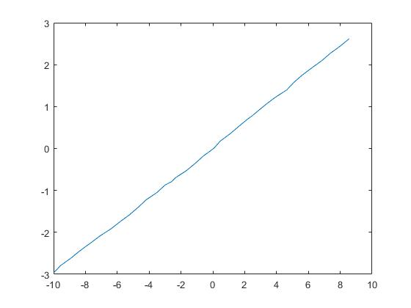

## 4.-

## 5.-

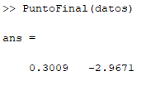

## 6.-

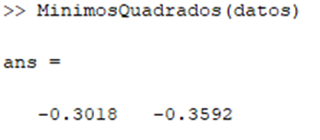

## 7.-